|  |  |
| --- | --- |
|  | **Министерство науки и высшего образования Российской Федерации**  **Федеральное государственное бюджетное образовательное учреждение**  **высшего образования**  **«Московский государственный технический университет**  **имени Н.Э. Баумана**  **(национальный исследовательский университет)»**  **(МГТУ им. Н.Э. Баумана)** |

ФАКУЛЬТЕТ Информатика и системы управления (ИУ)

КАФЕДРА Теоретическая информатика и компьютерные технологии (ИУ9)

**ОТЧЁТ ПО УЧЕБНОЙ ПРАКТИКЕ**

Студент *Краев Степан Алексеевич*

*фамилия, имя, отчество*

Группа *ИУ9-21Б*

Тип практики проектно-технологическая практика

Название предприятия МГТУ имени Н. Э. Баумана

Команда *1. 2D-игра*

Студент *Краев С. А.*

*подпись, дата фамилия, и.о.*

Руководитель практики *Коновалов А. В.*

*подпись, дата фамилия, и.о.*

Оценка __________________________________

*2023 г.*

**Постановка задачи**

Необходимо создать игру с двухмерной графикой на языке JavaScript, а так же необходимо включение в неё элементов Web-интерфейса.

Для этого требовалось:

1. Вместе с этим необходимо самостоятельно изучить данный язык
2. Научиться применять полученные навыки для работы с ним
3. Научиться частично включать в него Web-интерфейс
4. Изучить работу с составляющими Web-приложений
5. Приобрести навык редактирования Web-страниц
6. Создать игру, используя данные знания

1

**Описание проекта**

В качестве выполненного задания представляю визуальную новеллу.

Она является примером применения языка JavaScript в разработке различных игр.

**Данный жанр игры был выбран исходя из следующих идей**:

1. Игра не должна быть слишком простой в реализации
2. Игра должна показать умение программистов использовать возможности Web-интерфейса
3. Желание создать игру с сюжетом
4. Отсутствие больших знаний о данном языке и малый опыт в его использовании
5. Сложность обработки пользовательского интерфейса для анимации объектов в Web среде (трудности в отслеживании анимированных объектов и их обработки при помощи css)
6. Особенности языка для разработки игр на нём

Совокупность этих идей подводит к мысли о том, что, пожалуй, интересным и необычным проектом будет реализация визуальной новеллы на данном языке.

**Визуальная новелла, также визуальный роман** — жанр компьютерных игр, подвид [текстового квеста](https://ru.wikipedia.org/wiki/Interactive_Fiction), в котором зрителю демонстрируется история при помощи вывода на экран текста, статичных (либо анимированных) изображений, а также звукового и/или музыкального сопровождения. Нередко используются и вставки полноценных видеороликов. Степень [интерактивности](https://ru.wikipedia.org/wiki/%D0%98%D0%BD%D1%82%D0%B5%D1%80%D0%B0%D0%BA%D1%82%D0%B8%D0%B2%D0%BD%D0%BE%D1%81%D1%82%D1%8C) в таких играх обычно низка, и от зрителя лишь изредка требуется сделать определённый выбор, в частности — выбрать вариант ответа в диалоге. Персонажи этих игр обычно выполнены в стиле [аниме](https://ru.wikipedia.org/wiki/%D0%90%D0%BD%D0%B8%D0%BC%D0%B5), который, как и визуальные новеллы, возник в [Японии](https://ru.wikipedia.org/wiki/%D0%AF%D0%BF%D0%BE%D0%BD%D0%B8%D1%8F). На 2012 год этот жанр остаётся популярным прежде всего в Японии, где находятся большинство ведущих разработчиков, но набирает популярность и в других странах.

**Об игре:**

1. Для её запуска необходимо открыть файл Opengame.html

2

1. Будет доступно меню игры с небольшой инструкцией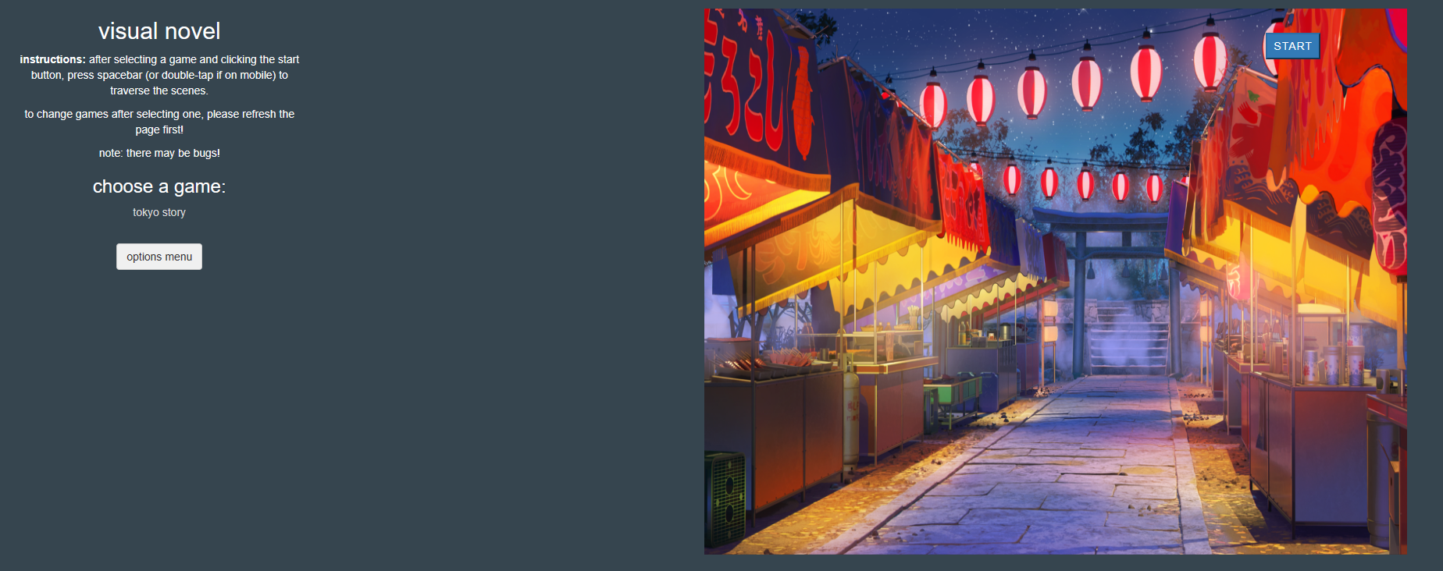
2. Как и в любой игре, в ней так же имеются некоторые настройки
3. Будет выведен список игр (об этом чуть позже), необходимо выбрать игру и нажать start

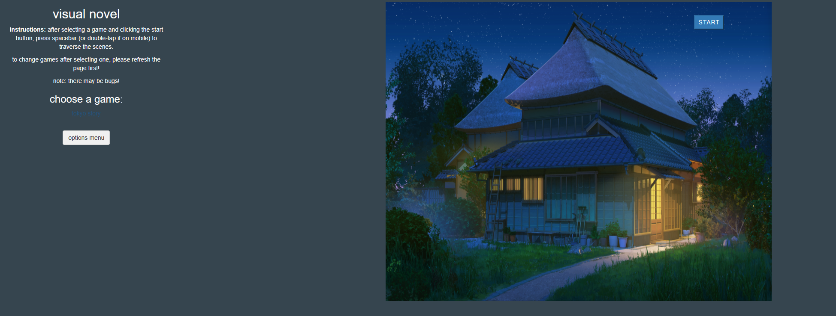

1. По ходу развития сюжета будут представлены различные варианты ответов или выборов, среди которых можно выбрать наиболее понравившийся

3

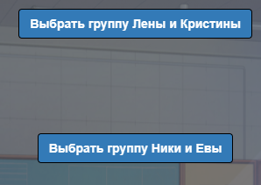

1. Наслаждаться игрой, а после прохождения достаточно перезагрузить страницу

**Описание персонажей, фонов и сценария:**

Персонажи, как и игровые фоны были хорошо подобраны, а сюжет был прописан сценаристом.

Так как жанр данных игр был придуман в Японии, то и отходить от их культуры и тематики не хотелось.

Так же присутствует характерная черта многих аналогичных игр – отсутствие озвучки (про то почему она есть в настройках написано в личном вкладе)

В связи с ограничением по времени, персонажи и фоны были подобраны и взяты из интернета, а сценарий не столь качественно прописан. Хоть и каждая из линий сюжета является короткой, она не перестаёт быть от этого менее интересной. Музыка, играющая на фоне является так же взятой из интернета, однако не имеющая за собой авторства (NCS).

**Кратко о сюжете:**

Главный герой переезжает в другой город. Как самый обыкновенный школьник, он поступает в новую школу. Новые друзья, новые знакомства, новые приключения. К чему приведёт эта история – решать игроку.

**Немного о разработке:**

В процессе разработки столкнулся с некоторыми трудностями, после которых было принято решение переписать структуру самого проекта. Так возникла идея о том, что было бы хорошо, если на базе данного проекта можно создать подобные игры. Поэтому переформатировал и разделил проект на несколько частей, где часть с прописыванием скрипта для отдельной игры была вынесена отдельно. Так в главном меню появилась возможность выбора игр (поэтому start не работает, если игра не выбрана), а ещё ко всем инструкциям и комментариям в коде был применён перевод на английский для большего удобства.

4

**Индивидуальный вклад:**

В связи с некоторыми проблемами, разработка проекта велась в одиночку.

Как было ранее сказано, после некоторых проблем было принято решение о разделении проекта на несколько составляющих частей:

1. Всё, что содержит проект. 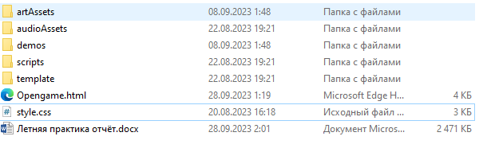
2. Папка audioAssets содержит в себе несколько аудио дорожек, служащих фоновым музыкальным сопровождением, а так же является некоторым шаблоном, который могут использовать другие создатели. Она не имеет за собой авторства и её можно выключить в настройках. 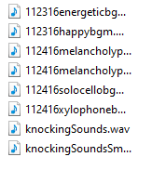

5

1. Папка artAssets содержит фоны, модельки персонажей а так же фоны диалога и некоторых технических вставок. 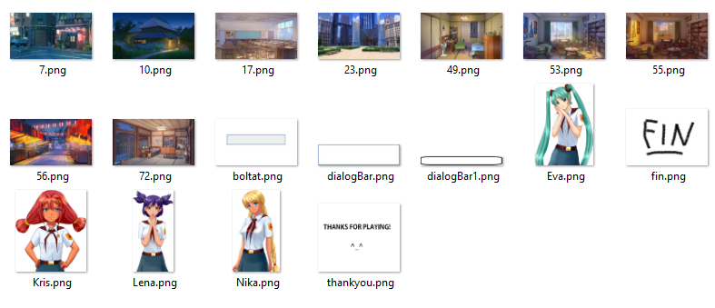
2. Папка demos содержит скрипты на JavaScript, предназначенные для самого игрового процесса, содержащая в себе, по сути, только прописанный сюжет.



1. Папка template содержит шаблон html файла, схожий с основным html файлом, отличающийся лишь тем, что сам скрипт можно прописать как в папке demos, так и внутри этого файла.
2. Папка scripts содержит в себе сам обработчик игры, отображения фонов, персонажей и по своей сути является «движком» игры, а так же библиотекой доступных функций с описаниями внутри в виде комментариев. 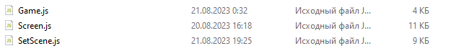

6

**Теперь перейдем к самим файлам игры:**

Я думаю, что один из вопросов будет, почему в настройках игры есть возможность включить или выключить голос, но эта функция не работает. Вообще она есть в файлах игры, однако является озвучкой от голосового помощника и работает некорректно в некоторых браузерах, поэтому было принято решение её отключить. По крайней мере, в моей игре её нет, но посчитал важным оставить эту возможность для других разработчиков.

Суть самой структуры игры заключается в том, чтобы представить все события в виде некоторого графа, где выбор является причиной очередного его ветвления (в качестве примера привожу прохождение другой типовой игры): 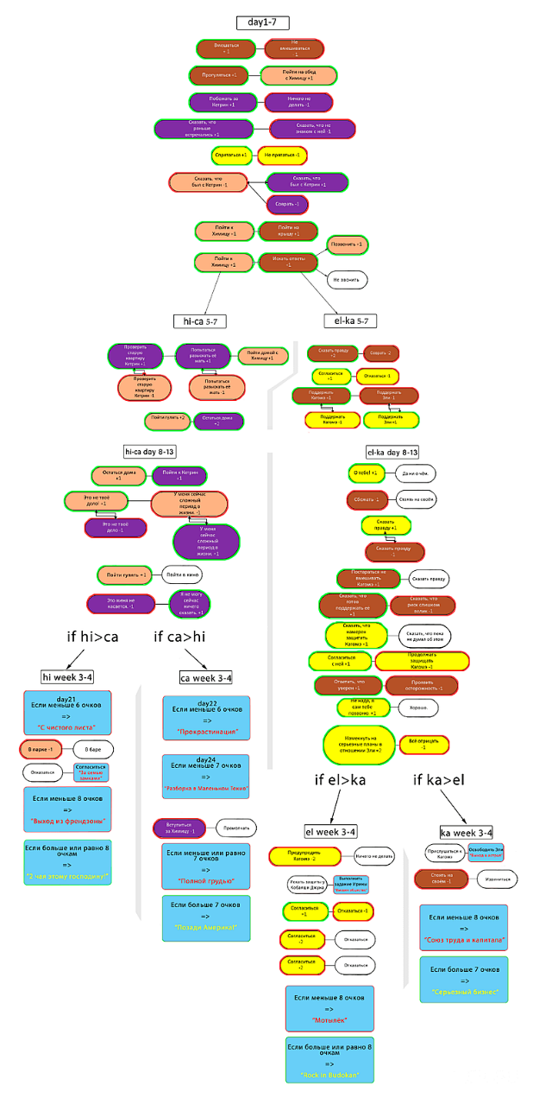

7

В ходе работы понял, что обработчик игры будет разумнее написать отдельно для большего удобства

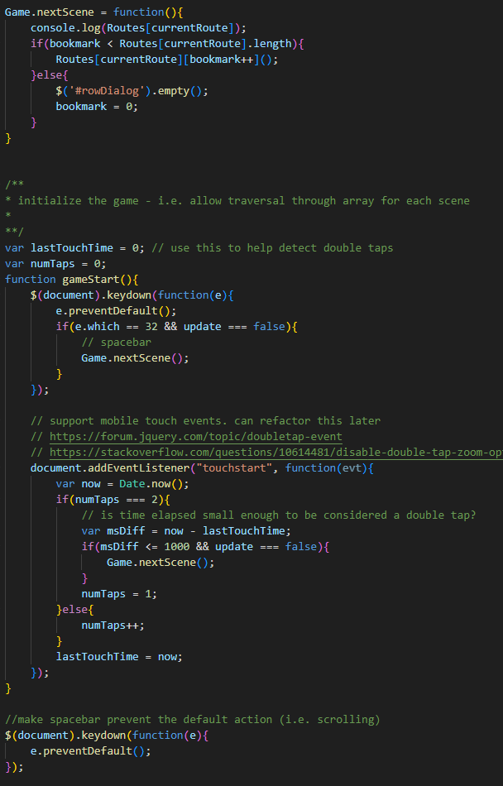

Затем отдельно был создан обработчик отображения персонажей, сцен и музыки. Для этого создал файл SetScene.js и прописал для каждой функции для чего она используется (вот несколько примеров):

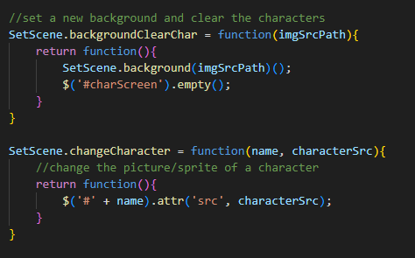 8

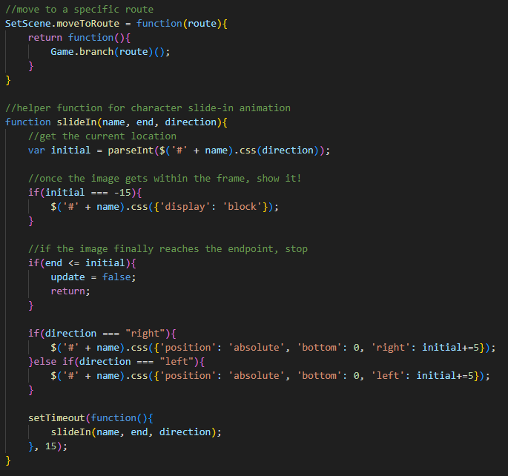

Ну и наконец создал файл Screen.js для вывода всего на Web-страницу:

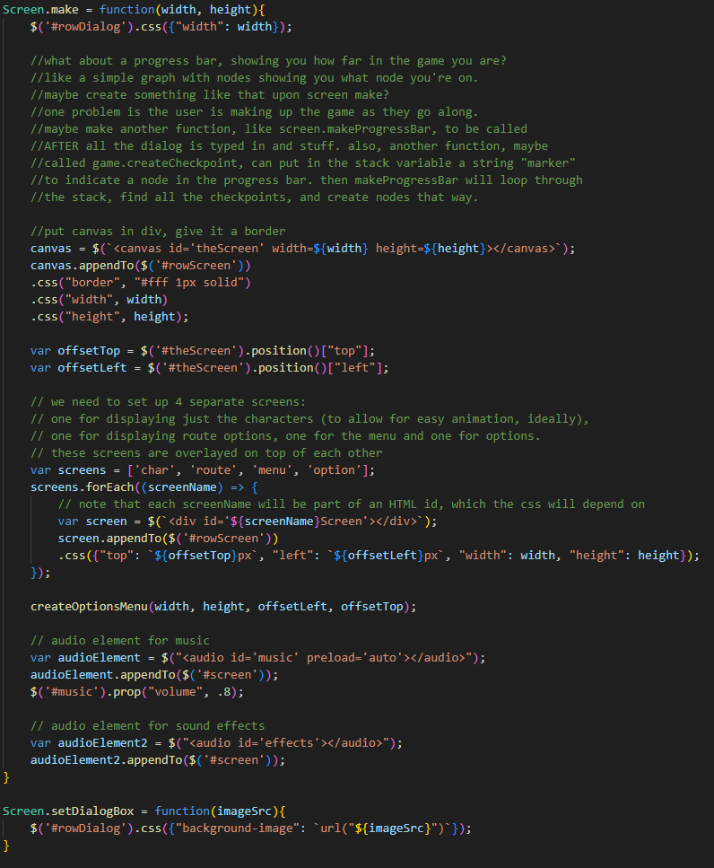 9

Заключение:

Как итог, хочется сказать, что данный проект стал хорошим опытом как для меня, так и, возможно, для моего направления в сфере игровой разработки. Навыки, приобретённые во время его создания, позволили мне расширить количество используемых языков